**УДК 338.27**

Безденежных Александра Сергеевна,

студентка 2 курса специальности экономическая безопасность, кафедра экономической теории,

Уральский институт управления — филиал Российской академии народного хозяйства и государственной службы при Президенте Российской Федерации (УИУ РАНХиГС)

(г. Екатеринбург, Россия)

**ОЦЕНКА ЭФФЕКТИВНОСТИ ГОСУДАРСТВЕННОЙ ИНВЕСТИЦИОННОЙ ПОЛИТИКИ: АНАЛИЗ СТРАТЕГИЙ И СТАТИСТИКИ ЗА 10 ЛЕТ**

***Аннотация:*** *В данной статье рассматривается комплексный подход к оценке эффективности государственной политики в сфере инвестиций на основе анализа стратегических документов и статистических данных за последние 10 лет. Проведен всесторонний анализ достижения целевых показателей, предусмотренных государственными стратегиями, и фактических результатов, отраженных в статистических отчетах. Основное внимание уделено оценке реализации задач, направленных на развитие инвестиционного климата, стимулирование экономического роста и улучшение ситуации на рынке труда в России.*

***Ключевые слова:*** *государственная политика, инвестиции, эффективность, стратегические документы, статистические данные, санкции, Россия, экономический рост, инвестиционный климат, анализ результатов.*

Оценка эффективности государственной политики в области инвестиций на основе анализа стратегических документов и фактических статистических данных за последние 10 лет представляет собой сложный и многогранный процесс. Этот процесс включает в себя оценку как достижения целевых показателей, прописанных в стратегических документах, так и реальных результатов, отраженных в статистических данных и отчетах. Целью данной работы является оценить, насколько успешно реализуются задачи государственной политики в сфере инвестиций и какие изменения произошли на рынке труда в России в последние десятилетия.

Инвестиционная политика в Российской Федерации регулируется рядом ключевых стратегических документов. Для анализа были использованы следующие источники: стратегические документы, в том числе «Стратегия социально-экономического развития Российской Федерации до 2030 года», государственные программы, такие как «Развитие промышленности и повышение её конкурентоспособности» и «Цифровая экономика Российской Федерации», а также национальные проекты, например «Инфраструктурная модернизация». Фактические данные были получены из статистики Федеральной службы государственной статистики (Росстата), отчётов Министерства экономического развития и Министерства финансов, а также оценок независимых исследовательских центров.

В стратегических документах за рассматриваемый период инвестиционной политике отводится центральная роль в достижении устойчивого экономического роста, технологического развития и повышения конкурентоспособности национальной экономики. В документе инвестиционная политика рассматривается через призму государственной поддержки модернизации, стимулирования инновационной активности и повышения эффективности использования ресурсов. Основная цель заключается в создании условий для привлечения и эффективного использования как внутренних, так и внешних инвестиций, обеспечивающих качественное обновление экономики.

В рамках инвестиционной политики выделяется несколько ключевых направлений. **Первое направление** — стимулирование роста объёма инвестиций в основной капитал, который к 2030 году должен составить не менее 25% от валового внутреннего продукта (ВВП). Это значение считается критически важным для обеспечения стабильного экономического роста на уровне не менее 3–4% в год. Для достижения этой цели предполагается активное использование инструментов государственно-частного партнёрства (ГЧП), модернизация налогового и правового регулирования, а также развитие механизмов субсидирования.

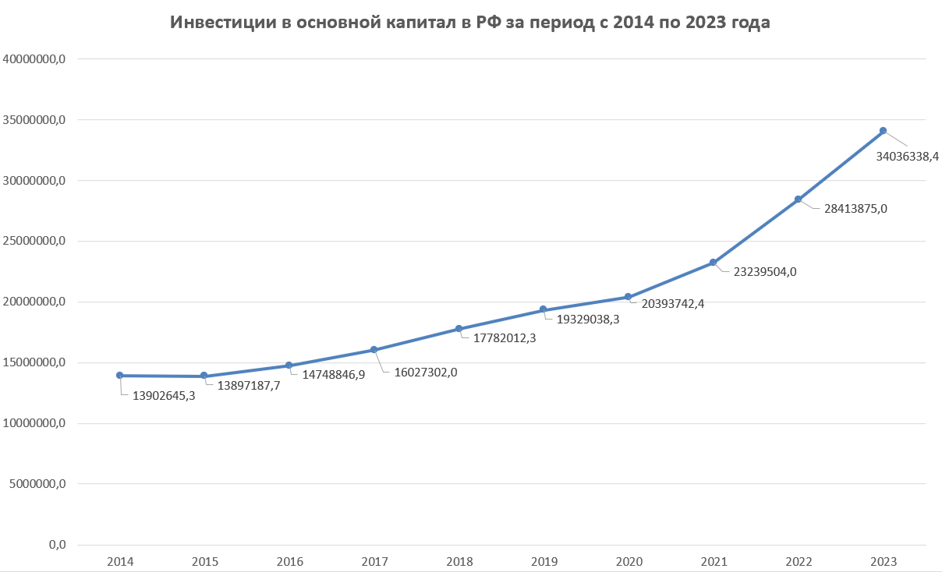

Рис.1 Росстат. Инвестиции в основной капитал в РФ за период с 2014 по 2023 года.

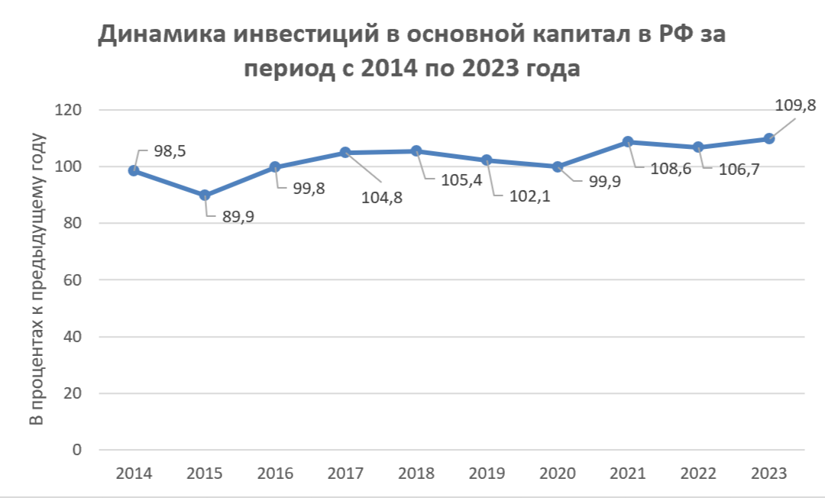

Рис.2 Динамика инвестиций в основной капитал в РФ за период с 2014 по 2023 года.

С 2014 по 2023 год доля инвестиций в основной капитал колебалась в пределах 20–22% от ВВП. Наибольший рост был зафиксирован в 2018–2019 годах (22,3%), однако пандемия COVID-19 в 2020 году привела к снижению инвестиций до 20,5% от ВВП. Восстановление в 2021–2022 годах сопровождалось замедлением темпов роста из-за геополитической напряжённости и экономических санкций [6].

Российский экономист Сергей Гуриев[1] в своих публикациях подчёркивает, что для достижения высокого уровня инвестиций в основной капитал необходимо кардинальное улучшение инвестиционного климата: «Главной проблемой остаётся недостаточная предсказуемость экономической политики и слабая защита прав собственности, что делает долгосрочные инвестиции рискованными для бизнеса». Гуриев также отмечает важность государственно-частного партнёрства, называя его «эффективным инструментом, который может способствовать модернизации инфраструктуры и развитию ключевых отраслей» [1].

**Второе направление** — увеличение доли частных инвестиций, которая к 2030 году должна достичь 70% в общей структуре инвестиций. В Стратегии-2030 особое внимание уделяется необходимости развития предпринимательской активности и улучшения условий для ведения бизнеса. Важным элементом политики в этом аспекте является снижение административных барьеров, обеспечение доступности кредитных ресурсов, а также внедрение цифровых технологий, упрощающих взаимодействие инвесторов с государственными органами.

По данным Росстата, доля частных инвестиций в общей структуре финансирования за рассматриваемый период выросла с 60% (2014 год) до 63% (2023 год). Однако основной прирост обеспечили крупные государственные корпорации, такие как «Газпром» и «Росатом», в то время как участие малого и среднего бизнеса оставалось ограниченным [6].

Комментируя эту тенденцию, российский экономист Алексей Кудрин[2] отмечал, что «устойчивое развитие экономики невозможно без активного участия малого и среднего бизнеса. Их вклад в частные инвестиции должен быть не только значительным, но и обеспечивать диверсификацию экономики, снижая зависимость от крупных государственных корпораций». Кудрин также подчёркивал важность системного снижения административных барьеров: «Слишком жёсткое регулирование и бюрократия существенно затрудняют развитие частной инициативы, особенно в секторе малого бизнеса, где ресурсы ограничены, а гибкость управления критически важна» [2].

**Третье направление** — привлечение иностранных инвестиций, которые рассматриваются как источник технологического трансфера и интеграции в глобальные производственно-сбытовые цепочки. К 2030 году планируется увеличить ежегодный прирост прямых иностранных инвестиций (ПИИ) на 5% и создать условия для долгосрочного присутствия иностранных компаний на российском рынке. Для этого в Стратегии-2030 предусматривается развитие инфраструктуры индустриальных парков, особых экономических зон и территорий опережающего развития.

С 2014 года наблюдалось существенное сокращение объёмов ПИИ. Санкции, введённые в ответ на события 2014 года, привели к снижению притока иностранных инвестиций на 30%. В 2021 году объём ПИИ составил 9,8 млрд долларов США, что существенно ниже уровня 2013 года (56 млрд долларов). В 2022–2023 годах ситуация усугубилась из-за усиления санкционного давления [6].

Российский экономист и академик РАН Владимир Мау[3] подчёркивал, что иностранные инвестиции играют важнейшую роль в модернизации экономики: «Привлечение зарубежного капитала не только способствует технологическому обновлению, но и является индикатором доверия к экономической системе страны. Однако для обеспечения стабильного притока инвестиций необходимы фундаментальные изменения в институциональной среде». Мау также акцентировал внимание на необходимости защиты интересов иностранных инвесторов: «Только гарантии правовой стабильности и защита прав собственности способны вернуть доверие международного бизнеса» [3].

**Четвёртое направление** — эффективное использование бюджетных ресурсов для реализации инфраструктурных проектов. Ключевым показателем в этом аспекте является увеличение доли расходов на инфраструктурные проекты в общем объёме государственных инвестиций до 50%. В Стратегии-2030 подчёркивается, что государственные инвестиции должны быть направлены на проекты с высокой экономической отдачей, такие как транспортная и энергетическая инфраструктура, что позволит создать мультипликативный эффект для привлечения частного капитала.

Согласно отчетам Министерства финансов, доля бюджетных средств, направленных на инфраструктурные проекты, в 2014–2023 годах варьировалась в пределах 40–45%. В рамках национальных проектов (например, «Безопасные и качественные дороги», «Цифровая экономика») освоение бюджетных средств составило около 80%, но многие проекты столкнулись с задержками из-за удорожания материалов и логистических проблем [5].

**Пятое направление** — повышение уровня инновационности экономики. К 2030 году планируется увеличить долю инвестиций в научные исследования и разработки (НИОКР) до 2,5% от ВВП. Это значение должно обеспечить формирование новой технологической базы и переход к модели экономики знаний. Особое внимание уделяется поддержке стартапов, инновационных компаний и кластеров, а также развитию венчурного финансирования.

В период с 2014 по 2023 год доля инвестиций в НИОКР варьировалась от 1,1% до 1,2% от ВВП, что значительно ниже целевого значения. Основными причинами остаются низкий уровень развития венчурного капитала, недостаточная интеграция научных исследований в реальный сектор экономики и недостаточная поддержка стартапов.

Анализ достижения целевых показателей, определённых в Стратегии социально-экономического развития Российской Федерации до 2030 года, и реальных результатов, отражённых в статистических данных и отчётах, свидетельствует о существенном разрыве между планами и фактической динамикой по большинству направлений. При этом стоит учесть тот факт, что Стратегия разработана на период до 2030 года. При правильном проведении инвестиционной политике и должному вниманию к данному направлению, в дальнейшем показатели могут измениться и достичь желаемых к указанному сроку.

Для обеспечения соответствия фактических результатов целям Стратегии-2030 необходимо реализовать следующие меры. В области стимулирования частных инвестиций важно упростить регуляторные процедуры и снизить административные барьеры для малого и среднего бизнеса, создать программы льготного кредитования и субсидирования для частных компаний, включая стартапы, а также развивать механизмы государственно-частного партнёрства (ГЧП) и государственные гарантии для крупных инвестиционных проектов. Реализация этих мер может быть осуществлена на федеральном уровне через Министерство экономического развития, Министерство финансов и АО «Корпорация МСП», которые разрабатывают и внедряют соответствующие национальные программы. На региональном уровне правительства субъектов Федерации и региональные инвестиционные агентства могут адаптировать данные меры к специфике своего региона. Органы местного самоуправления способны поддерживать малый бизнес и стартапы на локальном уровне, создавая муниципальные программы и оптимизируя административные процедуры.

Для привлечения иностранных инвестиций необходимо активизировать сотрудничество с альтернативными внешними партнёрами, такими как страны Азии и Ближнего Востока, развивать особые экономические зоны (ОЭЗ) и территории опережающего развития (ТОР) с налоговыми и административными льготами, а также повышать прозрачность инвестиционного климата и укреплять правовую защиту иностранных инвесторов. Эти меры требуют активной работы федерального правительства, в частности, Министерства экономического развития и Министерства иностранных дел, для заключения международных соглашений и продвижения инвестиционных возможностей России за рубежом. Регионы могут выступать активными участниками в создании ОЭЗ и ТОР, ориентированных на привлечение иностранного капитала, тогда как муниципальные власти способны улучшать условия для иностранных инвесторов в локальном масштабе.

Ускорение реализации инфраструктурных проектов предполагает создание централизованных платформ для координации федеральных и региональных инфраструктурных программ, использование цифровых технологий для мониторинга затрат и сроков реализации проектов, а также перераспределение бюджетных ресурсов на приоритетные направления с высокой экономической отдачей. На федеральном уровне данные задачи могут быть возложены на профильные ведомства, такие как Министерство транспорта и Министерство строительства. Региональные правительства могут координировать реализацию инфраструктурных проектов в субъектах Федерации, а муниципальные власти способствуют локальной реализации, включая развитие городской инфраструктуры.

Важным шагом в направлении увеличения инвестиций в НИОКР является стимулирование частного сектора к участию в финансировании исследований с помощью налоговых льгот и субсидий, развитие венчурного капитала и механизмов поддержки стартапов, а также интеграция вузов и научных центров с промышленными предприятиями для коммерциализации инноваций. Данные меры могут быть реализованы на федеральном уровне через Министерство науки и высшего образования и специализированные агентства, такие как Российский фонд прямых инвестиций. Региональные власти и вузы могут создавать платформы для взаимодействия науки и бизнеса, а местные администрации могут оказывать точечную поддержку стартапам.

Повышение инвестиционной привлекательности России требует усиления борьбы с коррупцией и защиты прав собственности, стабилизации макроэкономической ситуации, включая управление инфляцией и процентными ставками, а также проведения широкой информационной кампании о преимуществах инвестирования в российскую экономику. На федеральном уровне данные меры могут быть реализованы через Генеральную прокуратуру, Министерство финансов и Центральный банк России, отвечающий за макроэкономическую стабильность. Регионы и муниципалитеты могут внедрять антикоррупционные инициативы и улучшать локальную инвестиционную среду.

Таким образом, инвестиционная политика Российской Федерации в период с 2014 по 2023 год характеризуется умеренными успехами в наращивании объёмов инвестиций и их перераспределении на стратегически важные направления, но сталкивается с серьёзными вызовами, включая институциональные ограничения, санкционное давление и недостаточный уровень инновационности экономики.

**СПИСОК ЛИТЕРАТУРЫ**

1. Гуриев С. Инвестиционный климат и риски. — М.: Экономика, 2019.
2. Кудрин А. Малый и средний бизнес: проблемы и перспективы развития в России. — М.: Научная мысль, 2021.
3. Мау В. Экономика России: вызовы и возможности. — М.: Высшая школа экономики, 2017.
4. Министерство экономического развития Российской Федерации. Ежегодный отчёт о социально-экономическом развитии России. — М., 2022.
5. Министерство финансов Российской Федерации. Обзор бюджетной политики России на 2020-2023 годы. — М., 2021.
6. Федеральная служба государственной статистики. Данные о социально-экономическом развитии России за 2014-2023 годы. — М., 2023.
7. Правительство Российской Федерации. Стратегия социально-экономического развития Российской Федерации до 2030 года. — М., 2019.
8. Правительство Российской Федерации. Государственная программа «Развитие промышленности и повышение её конкурентоспособности». — М., 2020.
9. Правительство Российской Федерации. Государственная программа «Цифровая экономика Российской Федерации». — М., 2019.
10. Сборник национальных проектов России. — М., 2020.

1. Сергей Маратович Гуриев — российский учёный-экономист. Доктор экономических наук, кандидат физико-математических наук, профессор.
2. Алексей Леонидович Кудрин — советский и российский экономист, российский государственный, политический и общественный деятель. Доктор экономических наук.
3. Владимир Александрович Мау — доктор экономических наук, профессор, заслуженный экономист Российской Федерации. Главный научный сотрудник научного направления «Политическая экономия и региональное развитие» Института Гайдара с 2023 года.